Comment démêler le vrai du faux de l'info ?

Pour commencer, complète cette définition d'un média d'information. Tu peux t'aider d'un dictionnaire ou d'Internet.

1/ Définition d'un média d'information:

Un média d'information (du latin: « medium » qui signifie: « moyen, milieu ») est une institution ou un moyen permettant une ________________ large et collective d'________________________ ou d'________________, quel qu'en soit le support. Les médias permettent de communiquer ces informations et/ou ces opinions vers un très grand nombre de personnes. On parle aussi de mass-médias.

Par quels canaux l'information nous parvient-elle ?
- l'écrit (presse écrite, livres, affiches….)
- la radiodiffusion hertzienne (la radio)
- la télédiffusion hertzienne, câblée ou par satellite (la télévision)
- le numérique (Internet)
2/ Qu'est-ce qu'une information ?
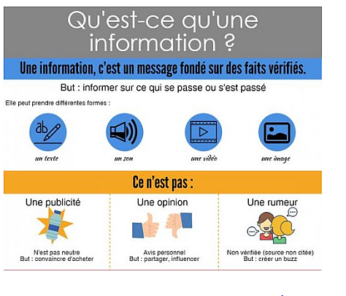
https://fenetresur.files.wordpress.com/2017/08/infographie-information.png
En t'aidant de l'infographie ci-dessus et de la vidéo de la série : « Les clés des médias » (portant le même titre), disponible à l'adresse suivante : https://www.lumni.fr/programme/les-cles-des-medias, complète la définition d'une information.
Définition d'une information :
Une information est un _______________ fondé sur des faits _______________. Elle est susceptible d'intéresser un grand nombre de personnes. Elle peut prendre différentes formes (texte, vidéo, photo…). Ce n'est donc pas un simple ____________________________ ou l'expression d'une _________________ ni un message transmis par une _____________________.
3/ Les « fake news » et la rumeur
Tu vas maintenant étudier ce qu'est une rumeur et comment elle se propage. Réponds aux questions à partir de la vidéo suivante :https://www.lumni.fr/video/c-est-quoi-la-rumeur.
Explique brièvement le thème de la vidéo : ________________________________________________________________________________
________________________________________________________________________________
________________________________________________________________________________
Explique comment naît la rumeur et comment elle se répand :
________________________________________________________________________________________________________________________________________________________________________________________________________________________________________________
Que faire pour vérifier les rumeurs ?
________________________________________________________________________________________________________________________________________________________________________________________________________________________________________________
-Regarde la vidéo suivante , consacrée aux rumeurs et fake news sur le coronavirus:
https://www.francetvinfo.fr/sante/maladie/coronavirus/covid-19-rumeurs-et-intox-se-multiplient_3843385.html

Quelles sont les rumeurs et fake news sur le coronavirus ?
- -
- -
- -
Quel organisme mondial de défense de la santé est officiellement en charge de communiquer des informations aux citoyens du monde entier ? __________
Ce sont des experts, des médecins qui maîtrisent le sujet des maladies virales, contrairement à certains (qui agissent bien souvent de façon anonyme) qui publient ou diffusent des rumeurs, des fausses informations, qui n'ont pas été vérifiées (cf : 2/ définition d'une information).

4/ Les « fake news » et les théories du complot
Tu vas à présent découvrir comment et pourquoi les théories du complot se propagent, en particulier sur Internet.
-Regarde la vidéo : https://education.francetv.fr/matiere/education-aux-medias/cinquieme/video/la-theorie-du-complot?sectionPlaylist=&program=les-cles-des-medias
Qu'est-ce que la théorie du complot ? ________________________________________________________________________________________________________________________________________________________________________________________________________________________________________________________________________________________________________________________________

Explique la théorie du complot concernant les attentats du 11/09 . Quelle est la réalité ? ________________________________________________________________________________
________________________________________________________________________________
Que disent les complotistes ? ________________________________________________________
________________________________________________________________________________
Pourquoi ? Dans quel but ? __________________________________________________________
________________________________________________________________________________

CDI collège du bois fleuri

